государственное автономное профессиональное образовательное учреждение
Чувашской Республики «Межрегиональный центр компетенций -Чебоксарский электромеханический колледж»
Министерства образования и молодежной политики Чувашской Республики

МДК.08.01

ЛАБОРАТОРНАЯ РАБОТА

ЛР.Ир1-19.23.МДК.08.01.ОТ

Выполнил студент 3 курса, группы Ир1-19

Федоров К.Г.
^{(Фамилия И. О.)}

^{(подпись)} ^{(чч.мм.гггг)}
Преподаватель .
^{(Фамилия И. О.)}
Зачтено
^{(чч.мм.гггг)}
Подпись
(подпись) (расшифровка подписи)

2022
Содержание
Лабораторная работа № 13-14
Тема: Динамический CSS. LESS
Цель: научиться использовать препроцессор LESS
Программное обеспечение: HTML-редактор
Теоретические сведения:
Процесс разработки с помощью LESS включает в себя следующие этапы:
1. Пишем код CSS c использованием синтаксиса и возможностей препроцессора;
2. Компилируем получившийся CSS, т.к. браузер не понимает синтаксис препроцессора и мы не можем подключить файл .less как .css
Варианты компиляции:
a. с помощью приложения-компилятора или сборщика пакетов;
b. преобразовать файл вручную (например, использовать онлайн компилятор):
http://lesscss.org/less-preview/
http://winless.org/online-less-compiler
c. компиляция из командной строки (lessc)
d. компилировать на стороне клиента “на ходу” во время обновления страницы (в браузере). Для этого нужно подключить на страницу less.js

Практическое задание:
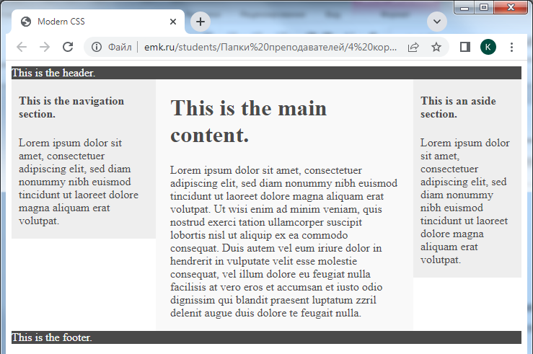
Рисунок 1 – готовый сайт

LESS:
@color1:#4a4a4a;
@color2:#f9f9f9;
@color3:#eeeeee;

body {

padding-left: 200px;
padding-right: 190px;
min-width: 240px;
}
header,
footer {
background-color: @color1;
color: @color2;
margin-left: -200px;
margin-right: -190px;
}
main {
background:@color2;
padding: 0 20px;
width: 100%;
position: relative;
float: left;

& > *{
color:@color1;
}
}

nav,
aside {
background:@color3;
position: relative;
float: left;
& > *{
color:@color1;
}
}
nav {
width: 180px;
padding: 0 10px;
right: 240px;
margin-left: -100%;
}
aside {
width: 130px;
padding: 0 10px;
margin-right: -100%;
}
footer {
clear: both;
}

Контрольные вопросы:
- Что такое Препроцессор?

Ответ: Препроцессор (от англ. Preprocessor) — это инструмент, преобразующий код из одного синтаксиса в другой.

Обычно, на вход препроцессора поступает код, написанный с использованием синтаксических конструкций, понятных этому препроцессору.
- Опишите особенности различных препроцессоров
Препроцессор | Описание
- Опишите способы компиляции LESS файлов в СSS.
Ответ:
Компиляция в браузере Наиболее простой способ использования CSS-препроцессора, но в тоже время малопопулярный. Альтернативные решения удобнее и предоставляют наиболее интересный функционал. Применяется на этапе разработки или отладки проекта, когда важен результат компиляции, а не её скорость.
<link rel="stylesheet/less" href="...">
<script src="less.min.js"></script>
Способ не желателен к применению на так называемом «продакшене» в виду того, что имеет серьезные проблемы со скоростью и сильно зависит от производительности устройства, а также скорости интернет-соединения.
Компиляция из командной строки: Работа из командной строки предполагает наличие установленного Node.js. Помимо этого, необходимо глобально установить пакет less — это можно сделать командой:
$ npm install -g less
Приложения для компиляции: Самый простой и удобный способ для проектов, использующих препроцессоры, причём не только CSS-препроцессоры, но и JS и HTML.
Существуют такие приложения, которые позволяют управлять проектами без написания кода, использования командной строки и систем сборок. Они написаны для людей, желающих делать своё дело и не вникать в некоторые тонкости.
- Опишите принципы использования вложенных правил в LESS.
Ответ: вложенные правила - В хорошо структурированных таблицах стилей нет необходимости присваивать каждому элементу классы. Достаточно лишь более подробно описывать стили элементов, используя возможность вкладывать селекторы в другие селекторы. К слову, такие селекторы называются вложенными и представляют собой объёмную структуру. Именно такая модель вложенности присутствует в Less, когда один селектор, в прямом смысле слова, вкладывается в другой селектор. Таким образом получается легко поддерживаемая, читаемая и приятная глазу структура. Если же попытаться спроецировать такую модель на CSS-код, то она будет иметь вид:

- Опишите принципы использования переменных в LESS.
Ответ: В Less переменные динамические, переопределяемые и требующие инициализации. Если переменным можно присваивать значения любого типа, то их называют динамическими. Процесс объявления (определения) переменных и присваивания им значения называют инициализацией.
Обычно, переменные переопределяемые, то есть при инициализации в них можно записать значение и, по ходу работы программы, изменять его столько раз, сколько нужно разработчику.

Содержание отчета:
- Скрин страницы, полученной в результате выполнения практического задания.
- CSS и LESS коды, полученные в ходе выполнения практического задания;
- Ответы на контрольные вопросы.

